LAPORAN PENGABDIAN MASYARAKAT

UNIVERSITAS PANCA MARGA
2021

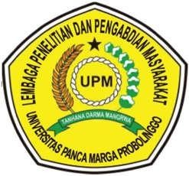

Pelaksana Pengabdian:
- Elok Dwi Widiyastututik, S.E., M.Ak.
- Dr. H.M. Syaiful Bahri, S.E.,M.M.
- Khusnik Hudzafidah, S.E., Msi.
- Umi Rahma Dhany, S.Pd., M.Pd.
- Ir. Tumini, M. M.
- Ir.Rr. Setyani Hidayati, M.M.
- Dra. Agung Yatiningrum, M.M.
- Agustina Pujiastuti, S.E., M.M.
- Renny Augustina, S.E., M.M.
- Dr. H. Ngatimun, M.M.
- Supriyono, S.E., M.M.
- Yayuk Indah Wahyuning Tyas, S.E., M.M.

LEMBAGA PENELITIAN DAN PENGABDIAN MASYARAKAT UNIVERSITAS PANCA MARGA
Jl. Yos Sudarso Pabean Dringu Probolinggo Telp (0335) 422 715 427 923 Fax. (0335) 427 923
Email: lppm@upm.ac.id website: lppm.upm.ac.id

PENDAHULUAN
Masyarakat Probolinggo adalah masyarakat yang agamis, sopan dan santun namun sangat menjunjung norma agama, kebudayaan, dan adat istiadat. Karena atas dasar itulah maka syariat agama dijalankan dengan patuh oleh masyarakat Kota Probolinggo demi mengharapkan ganjaran yang setimpal dari Allah SWT. Hal ini tercermin dalam kehidupan masyarakat sehari hari termasuk dalam memilih makanan yang dikonsumsi, sehingga masyarakat sejak dahulu terbiasa dalam mengkonsumsi makanan suka memilih dan memilah mana makanan yang dibolehkan oleh agama dan mana yang tergolong mahkruh maupun haram.
Karena masyarakat Kota Probolinggo mayoritas beragama islam maka sudah menjadi kebiasaan bahkan membudidaya dari masyarakat secara turun temurun untuk selalu menghindar dalam mengkonsumsi jenis makanan yang menyerupai ular. Ikan lele yang nota bene kepalanya menyerupai ular oleh masyarakat Kota Probolinggo selalu dihindari untuk dikonsumsi. Padahal ikan lele adalah sejenis makanan yang dalam agama dibolehkan dan memiliki kandungan nutrisi yang cukup tinggi.
Seiring dengan perkembangan masyarakat saat ini terutama di masa pandemi covid 19 dimana banyak pengangguran dampak dari PHK, maka mereka beralih ingin membuka usaha baru yaitu membuka rumah makan atau warung yang menyajikan menu ikan lele. Hal ini secara pelan pelan menggeser kebiasaan masyarakat kota Probolinggo yang tidak suka makan ikan lele menjadi suka ikan lele, dan sesuai data permintaan terhadap ikan lele terus mengalami peningkatan dari waktu ke waktu. Karena permintaan yang melonjak tajam sementara pasokan produksi ikan lele terbatas, maka mahasiswa kuliah kerja nyata di daerah Triwung Kidul Kelurahan Triwung Kidul
Kecamatan Kademangan Kota Probolinggo tahun 2021 didampingi oeh beberapa dosen fakultas ekonomi Universitas Panca Marga Probolinggo telah membuat budidaya pengembangbiakan ikan lele dalam ember sebagai alternatif terbatasnya lahan untuk dibuatnya kolam ikan lele.
Jenis ikan lele yang dibudidayakan adalah ikan lele dumbo yang ditetapkan sebagai varietas unggul dengan Keputusan Menteri Kelautan dan Perikanan Nomor 26/MEN/2004 tanggal 21 Juli 2004 (Ade Sumarno, 2004 ). Lele dumbo merupakan komoditas yang dapat dipelihara dengan padat lebar tinggi dalam lahan terbatas ( hemat lahan ) di kawasan marginal dan hemat air. Untuk ember yang digunakan sebagai kolam ikan lele berukuran lebar 55 cm tinggi 44 cm, dimana tiap tiap ember ditebar benih sebanyak 20 ekor benih. Selama 2,5 bulan dapat diproduksi lele sebanyak 2,5 kg, dan di atas ember berisi benih ikan lele ditanami tanaman kangkung yang berfungsi sebagai simbiose mutualistis (saling keterikatan) antara ikan lele dan tanaman kangkung.

METODOLOGI PELAKSANAAN
Metode yang digunakan dalam pelaksanaan kegiatan ini yang dilakukan oleh beberapa dosen fakultas ekonomi bersama dengan peserta KKN Tematik covid 19 adalah dengan memberikan pembinaan kepada pelaku usaha terkait Budidaya pengembangbiakan ikan lele dalam ember sebagai alternatif upaya pengembangan UMKM di era pandemi covid 19 di desa triwung kidul kecamatan kademangan kota probolinggo dengan menggunakan metode eksperimen.
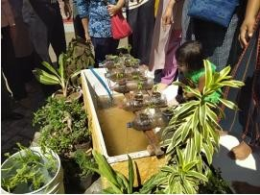
Percobaan yang dilakukan dengan media ember digunakan sebagai wujud inovasi terbaru untuk mengatasi pelaku usaha budidaya ikan lele yang tidak mempunyai lahan untuk dibuat kolam di era pandemi covid 19 sebagai tempat pengembangbiakan ikan lele.

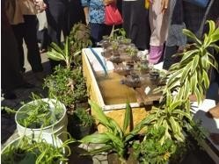
Budidaya pengembangbiakan ikan lele dalam ember dilakukan dengan cara menyiapkan ember yang berukuran dengan diameter 55 cm dan tinggi
44 cm yang diletakkan di depan halaman tiap rumah penduduk sekitar desa triwung kidul kecamatan kademangan yang di atas permukaan ember dengan diisi bibit ikan lele dengan tanaman sayur kangkung. Percobaaan ini dilakukan kepada 10 rumah sebagai percontohannya.

HASIL PEMBAHASAN
Kegiatan pengabdian pada masyarakat ini dilakukan bersama dengan mahasiswa KKN Tematik covid 19 tahun 2021 dengan melakukan observasi terlebih dahulu untuk mendapatkan informasi mengenai potensi lokal dan kesediaan penduduk di daerah triwung kidul yang 10 rumah tersebut untuk dijadiakan eksperimen budidaya pengembangbiakan ikan lele dalam ember. Hal ini meliputi wawancara secara langsung kepada penduduk setempat dan kepada pihak lurah triwung kidul, sekaligus mendapatkan ijin baik dari pihak lurah dan 10 penduduk daerah triwung kidul, untuk dilaksanakannya kegiatan pengabdian pada masyarakat guna pengembangan UMKM di daerah triwung kidul ini.
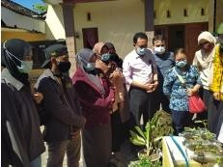
Setelah mendapatkan ijin dari 10 penduduk dan lurah setempat, kegiatan selanjutnya adalah pembentukan UMKM yang nantinya sebagai wadah dalam pengembangan potensi lokal di desa triwung kidul, yang dikelola oleh ibu ketua RT 04 RW 05 kelurahan triwung kidul kecamatan kademangan kota probolinggo yaitu ibi Supini.
Dalam proses budidaya pengembangbiakan ikan lele dalam ember dimulai dari menyiapkan ember sebanyak 10 buah,menyiapkan bibit ikan lele sebanyak kurang lebih 300 ekor ikan lele, gelas aqua bekas sebanyak 80 buah, kawas secukupnya, bibit tanaman kangkung, konsentrat makanan ikan lele dan air secukupnya.
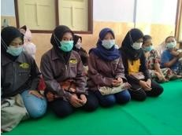
Setelah semua bahan disiapkan potong kawat sepanjang 30 cm sebanyak 80 potong, gelas aqua bekas dilubangi untuk mengkaitkan kawat, masukakan kawat dalam lubang tadi ikatkan dalam pinggir ember, dimana masing masing ember berisi
8 gelas aqua bekas. Isi masing masing ember dengan air secukupnya kurang lebih ¾ ember juga masing masing aqua bekas lalu isi bibit ikan lele tiap ember 30 ekor bibit ikan lele, setelah semua terisi air dan bibit ikan lele, gelas aqua juga terisi bibit tanaman kangkung lalu letakkan ember tadi ditempat yang teguh, gunanya agar bibit ikan lele dan bibit tanaman kangkung tidak mudah mati dan bisa berkembang.

Setelah kurun waktu 3 bulan bibit ikan lele mulai besar maka segera dipindahkan ikan lele dimana masing masing ember hanya berisi 15 ekor ikan lele,jadi dalam 1 ember tadi bisa menjadi 2 ember, hal ini dilakukan agar ikan lele tidak saling memakan temannya karena sifat dari ikan lele adalah kanibal,dan juga kangkung yang ditanam dalam gelas bekas aqua sudah bisa juga dipanen. Lakukan hal ini untuk masing masing ember tadi yang sebanyak 10 ember yang berisi ikan lele tersebut. Bila ikan lele sudah cukup besar bisa diambil untuk dikonsumsi dan bisa diolah menjadi makanan olahan atau bisa dijual langsung kepada konsumen dengan harga per kilogram nya 20.000 rb. yang penjualannya bisa dikelola oleh UMKM yang dimotori oleh ibu Supini.

DAMPAK BAGI MASYARAKAT
Semenjak dilakukan pembentukan UMKM yang mengelola budidaya pengembangbiakan ikan lele oleh mahasiswa KKN dan didampingi oleh beberapa dosen dari fakultas ekonomi Universitas Panca Marga Probolinggo bulan September tahun 2021 masyarakat desa Triwung Kidul kelurahan Triwung Kecamatan Kademangan Kota Probolinggo, banyak yang terarik untuk melakukan budidaya pengembangbiakan ikan lele dalam ember karena potensi lahan yang tidak memadai dan tidak terlalu menyita waktu,baik tenaga dan keuangan.
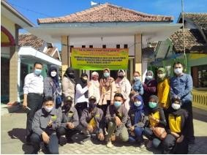
Spirit masyarakat desa Triwung Kidul tersebut muncul selain setelah melihat langsung perconohan yang dibuat oleh mahasiswa KKN dan dan didampingi oleh beberapa dosen fakultas ekonomi UPM Probolinggo juga mereka termotivasi oleh pembinaan UMKM yang dilakukan oleh bapak Edy pemilik pembibitan ikan lele yang beralamat di jalan Listrikan Cokroaminoto Kota Probolinggo yang pada dasarnya memberikan tips bagaimana bia menjadi pengusaha sukses merintis dari bawah.Upaya mahasiswa tersebut supaya berkelanjutan di masyarakat perlu ditindaklanjuti dengan program aksi oleh Pemerintah Desa untuk melakukan pembinaan dan tindak lanjut apabila ada keinginan masyarakat melakukan budidaya pengembangbiakan ikan lele dalam ember.

KESIMPULAN
Program KKN dan didampingi dosen fakultas ekonomi UPM Probolinggo dalam pengabdian masyarakat di desa Triwung Kidul Kelurahan Triwung Kecamatan Kademangan Kota Probolinggo dalam budidaya pengembangbiakan ikan lele dalam ember sebagai alternatif upaya pengembangan UMKM di era pandemi covid 19 berdampak positif kepada masyarakat berupa munculnya spirit masyarakat untuk bergerak dalam ekonomi produktif sesuai dengan potensi desa yang dimiliki.Selain dari pada itu program ini juga telah memberi motivasi kepada aparatur desa untuk lebih kreatif dalam pembinaan UMKM pada pemberdayaan masyarakat desa. Apabila semua desa melakukan hal yang sama, maka UMKM desa akan lebih maju dan merata serta majunya pembangunan. Dampak lain dari pelaksanaan program ini adalah munculnya kesadaran dari para mahasiswa dan dosen bahwa UMKM UMKM di setiap desa perlu digalakkan dan dilestarikan, karena mereka dapat mempraktekkan langsung ilmu yang mereka dapatkan di ruang kuliah dalam bentuk pemberdayaan kepada masyarakat.

DAFTAR PUSTAKA
Bachtiar,Yusuf 2006. Panduan Lengkap Budidaya Lele Dumbo. Agro Media, Bogor
G.T.K, Agus 2001. Budidaya Ikan Lele, Agromedia.
Faherudin, 2017. Budidaya Ikan Lele Dalam Pemberdayaan Masyarakat.
Heni Lutfiyanti, Fitriana Yuliastuti, Nuryanto, 2020. Pemberdayaan Karang Taruna Melalui Budidaya Lele Di Desa Polengan Srumbung, Magelang
Buku Pedoman Kuliah Kerja Nyata (KKN), 2021. Lembaga Pengabdian Masyarakat, Universitas Panca Marga Probolinggo.

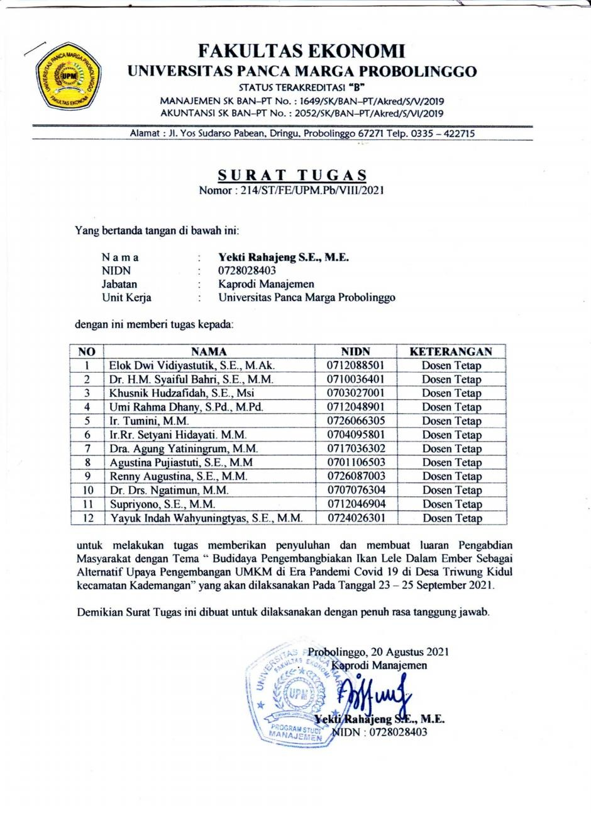

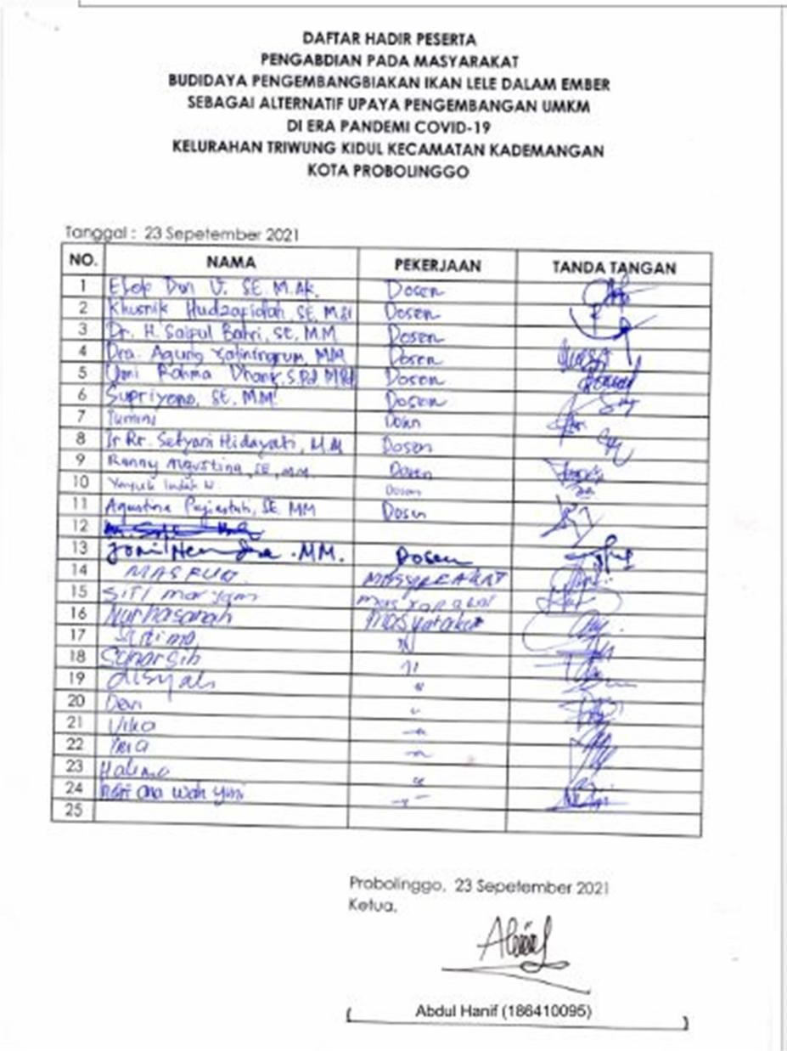

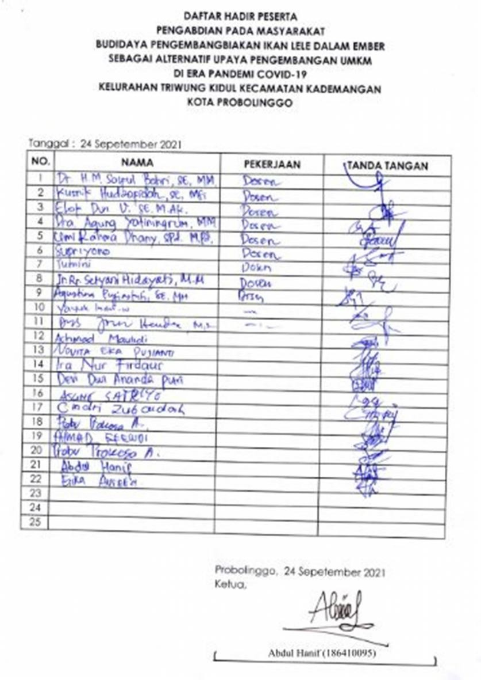

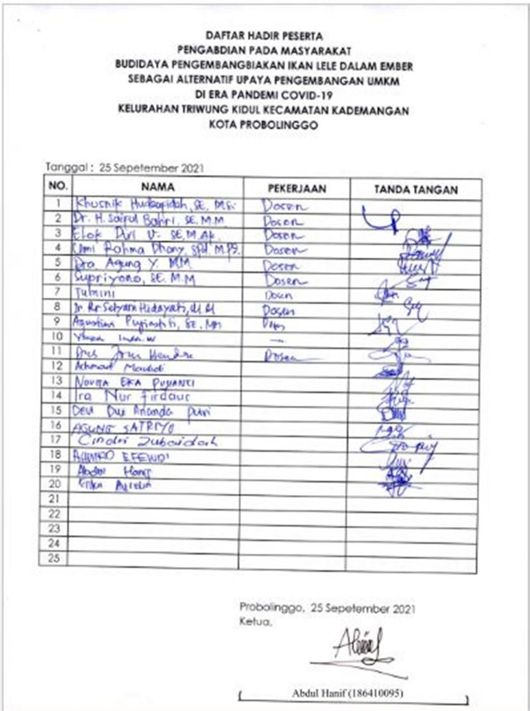

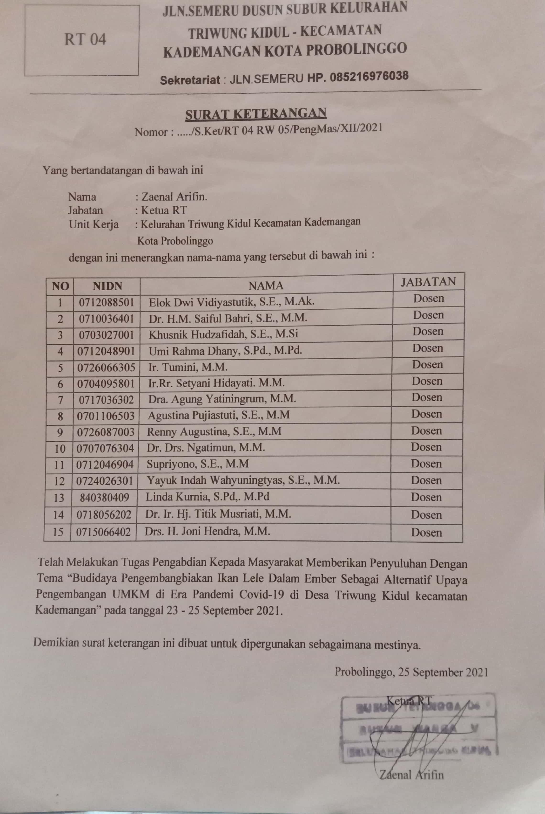

LEMBAR PENGESAHAN

Yang bertanda tangan dibawah ini:

Nama : Yayuk Indah Wahyuning Tyas, S.E., M.M.
N I D N : 0724026301
Jabatan : Dosen Tetap
Yayasan Unit Kerja : Universitas Panca Marga

Telah melaksanakan kegiatan Pengabdian Kepada Masyarakat sebagai Pelaksana pengabdian;

Topik Kegiatan : Budidaya Pengembangbiakan Ikan Lele Dalam Ember Sebagai Alternatif Upaya Pengembangan Umkm Di Era Pandemi Covid 19 Di Desa Triwung Kidul Kecamatan Kademangan Kota Probolinggo
Waktu kegiatan : 23 – 25 September 2021
Lama waktu : Tiga hari
Tempat : Desa Triwung Kidul, Kademangan Kota Probolinggo
Mitra & peserta : Kelompok usaha RW 05 RT 04 Triwung Kidul, LPPM,
Serta Dosen dan Mahasiswa Universitas Panca Marga
Sumber dana : Internal Perguruan Tinggi

Mengetahui Probolinggo, 25 September 2023
Ketua LPPM, Pengabdi,

Hermanto, S.E., M.M., CRA. Yayuk Indah Wahyuning Tyas, S.E., M.M. NIDN. 0711056805 NIDN. 0724026301

SURAT TUGAS
Nomor: 05.26/ST/LPPM/UPM.Pb/VIII/2021

Yang bertanda tangan di bawah ini memberikan tugas kepada:

No | NIDN | Nama | Keterangan
1 | 0712088501 | Elok Dwi Widiyastututik, S.E., M.Ak. | Dosen Tetap
2 | 0710036401 | Dr. H.M. Syaiful Bahri, S.E.,M.M. | Dosen Tetap
3 | 0703027001 | Khusnik Hudzafidah, S.E., Msi. | Dosen Tetap
4 | 0712048901 | Umi Rahma Dhany, S.Pd., M.Pd. | Dosen Tetap
5 | 0726066305 | Ir. Tumini, M. M. | Dosen Tetap
6 | 0704095801 | Ir.Rr. Setyani Hidayati, M.M. | Dosen Tetap
7 | 0717036302 | Dra. Agung Yatiningrum, M.M. | Dosen Tetap
8 | 0701106503 | Agustina Pujiastuti, S.E., M.M. | Dosen Tetap
9 | 0726087003 | Renny Augustina, S.E., M.M. | Dosen Tetap
10 | 0707076304 | Dr. H. Ngatimun, M.M. | Dosen Tetap
11 | 0712046904 | Supriyono, S.E., M.M. | Dosen Tetap
12 | 0724026301 | Yayuk Indah Wahyuning Tyas, S.E., M.M. | Dosen Tetap
Untuk melakukan tugas pengabdian kepada masyarakat sebagai Pelaksana Pengabdian;
Topik kegiatan : Budidaya Pengembangbiakan Ikan Lele Dalam Ember Sebagai Alternatif
Upaya Pengembangan Umkm Di Era Pandemi Covid 19 Di Desa Triwung
Kidul Kecamatan Kademangan Kota Probolinggo
Waktu kegiatan : 26 Mei s/d 28 Mei 2023
Lama waktu : Tiga hari
Tempat : Desa Triwung Kidul, Kademangan Kota Probolinggo
Mitra & peserta : Kelompok usaha RW 05 RT 04 Triwung Kidul, LPPM,
Serta Dosen dan Mahasiswa Universitas Panca Marga
Sumber dana : Perguruan Tinggi
Demikian Surat Tugas ini dibuat untuk dilaksanakan dengan penuh rasa tanggung jawab.

Dikeluarkan di : Probolinggo
Pada tanggal : 20 Agustus 2023
Ketua LPPM

Hermanto, S.E., M.M., CRA.
NIDN. 0711056805

